2012年漳州市初中毕业暨高中阶段招生考试地理试题
一、单项选择题（本大题共25小题，每小题2分，共计50分。每小题列出的四个选项中，只有一项最符合题目要求，请将该选项填涂到答题卡上。）
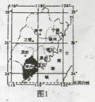
1、读图1，有关漳州地理位置的叙述，正确的是
A、北回归线穿过漳州的南部
B、位于我国东南沿海
C、位于热带地区
D、西部与南平市接攘

2、下列传统民居中，位于漳州的是
A、窑洞 B、竹楼 C、土楼 D、蒙古包
读图2，完成3-4题。
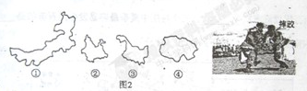

3、省级行政区③的简称是
A、皖 B、浙 C、琼 D、黑
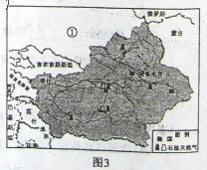
4、图中所示少数民族主要分布在
A、① B、② C、③ D、④
读图3，完成5——7题。
5、邻国①是
A、朝鲜 B、哈萨克斯坦
C、不丹 D、尼泊尔
6、新疆的特色瓜果是
A、哈密瓜 B、龙眼
C、香蕉 D、椰子
7、设立喀什经济区的独特区位优势是
A、工业发达
B、民族众多
C、矿产资源种类齐全
D、位于西北边陲，利于发展边境贸易
下表为我国部分自然资源的基本国情，读表完成8——9题。
自然资源 | 水 | 矿产 | 森林 | 耕地
总量在世界上的位数 | 6 | 3 | 6 | 4
人均约占世界人均量的比例 | 1/4 | 1/2 | 1/5 | 1/3
8、我国自然资源的基本特征是
A、总量丰富，人均不足 B、总量丰富，人均丰富
C、总量缺乏，人均不足 D、总量缺乏，人均丰富
9、下列自然资源中，属于非可再生资源的是
A、森林资源 B、耕地资源 C、水资源 D、矿产资源
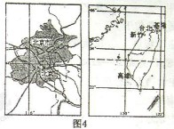
读图4，完成10-12题。
10、下列关于北京和台湾的叙述，正确的是
①北京是全国的政治、文化、经济中心
②北京位于华北平原的北部边缘
③台湾与福建隔海相望
④台湾岛是祖国的第二大岛
A、①② B、③④
C、②③ D、②④
11、北京和台湾所处的干湿区分别是
A、半湿润区和半干旱区
B、半干旱区和湿润区
C、干旱区和半干旱区
D、半湿润区和湿润区
12、号称“台湾硅谷”的科学园区位于
A、台北 B、高雄 C、新竹 D、基隆
13、对港澳地区的叙述正确的是
A、澳门位于珠江口的东侧
B、香港通过“上天下海”扩展城市用地
C、澳门与深圳经济特区相邻
D、香港的重要支柱产业是博彩旅游业
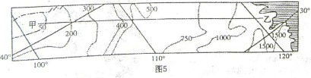
读图5“我国某区域年降水量（mm）的分布图“，完成14-15题。

14、甲位于我国四大地理区域中的
A、青藏地区 B、西北地区 C、南方地区 D、北方地区
15、沿甲乙线，从甲到乙年降水量的空间分布规律是
A、从西北向东南逐渐增加 B、从西向东逐渐增加
C、从东南向西北逐渐减少 D、从南向北逐渐减少
读图6“世界海陆分布图”，完成16——18题。
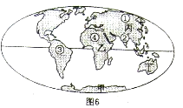
16、地球表面海陆分布比例大致是
A、三分海洋，七分陆地
B、四分海洋，六分陆地
C、五分海洋，五分陆地
D、七分海洋，三分陆地
17、①②③④四地中，位于人口稠密区的是
A、① B、② C、③ D、④
18、跨纬度最广的大洲是
A、甲 B、乙 C、丙 D、丁
19、我国主要位于
A、亚欧板块 B、太平洋板块 C、印度洋板块 D、美洲板块
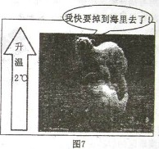
读图7，完成20-22题。
20、图中动物主要分布在
A、南极地区 B、北极地区
C、中东地区 D、撒哈拉以南的非洲
21、针对图中反映出来的问题，下列做法合理的是
A、提倡农民多烧柴做饭
B、提倡节日多送纸质贺卡
C、提倡居民夏季多用空调
D、提倡市民出行以公交车代私家车
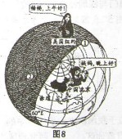
22、世界最大的资源消耗国和废物排放国是
A、美国 B、日本 C、中国 D、印度
读图8，完成23-25题。
23、经线①的经度是
A、30°E B、60°W
C、120°W D、120°E
24、在同一时刻，造成姨妈和畅畅问候语差异的原因是
A、地球自西向东自转
B、地球自东向西自转
C、地球自西向东公转
D、地球自东向西公转
25、下列四幅中，表示②地春分日正午太阳照射情况的是
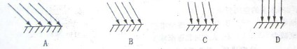
二、非选择题（本大题共6小题，共计50分）
26、读图9“我国南方某地等高线（米）地形图”，完成下列问题。（9分）
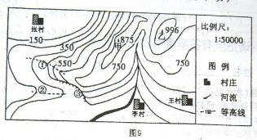

（1）图中1厘米代表实地距离 米。图中的等高距为 米。
（2）图中甲、乙两山顶的相对高度为 米，山顶甲在山顶乙的 方向。
（3）图中序号所表示的地形部位名称是：① ，② ，③ 。
（4）③处能否形成瀑布？ 。三个村庄中夏季最容易发生泥石流的是 。
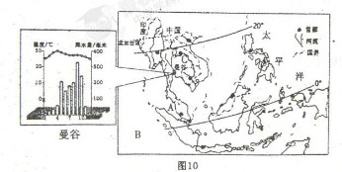
27、读图10“东南亚示意图”，完成下列问题。（9分）

（1）A处表示 海峡，它是连接太平洋与B 洋的重要海上通道。
（2）我国与中南半岛各国经贸往来的重要水上通道C是 。我国与东南亚各国之间的互助合作称为“ ”。
（３）根据河流的流向判断，中南半岛总体的地势特征是 。
（４）泰国首都曼谷２０１１年７月发生特大水灾，请分析其主要原因。（４分）

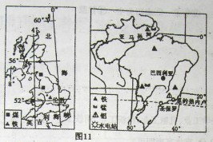
２８、２０１２年和２０１６年夏季奥运会将分别在英国的伦敦和巴西的里约热纳卢举行。读图１１，结合所学知识，完成下列问题。（８分）

（１）从纬度位置看，英国和巴西领土的大部分分别位于五带中的 带和 带。
（２）从海陆位置看，英国和巴西共同濒临的大洋是 。
（３）英国的主要气候类型是 ，其气候特点是
英国工业以 为主。
（４）巴西人口向城市高度集中，带来很多难以解决的问题，具体表现为
。（写出二点即可）
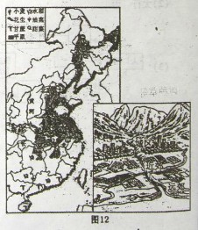
２９、读图１２，完成下列问题。（８分）
（１）完成下表：

地区 | 耕地类型 | 主要糖料作物
秦岭——淮河以北 | ① | ②
秦岭——淮河以南 | ③ | ④
（２）居住在近郊和远郊的农民面临如下两种选择：种植水稻或种植花卉。请你给他们出主意；近郊适合种植 ；远郊适合种植 。
（３）我国东部农业发达地区与地形条件关系密切，其主要地形类型有 ， 。

３０、沪宁城际高速铁路开通运营，对于提高长三角地区综合竞争力，在更高水平上实现又好又快发展具有重要战略意义。读图１３，完成下列问题。（８分）
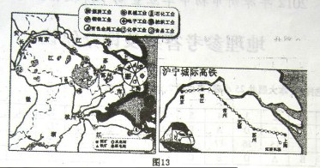

（１）沪宁城际高速铁路中“宁”代表的城市名称是 。
（２）从工业特征看，长江三角洲工业区是我国最大的 工业基地。请写出上海的两个主要工业部门 。
（３）上海发展钢铁工业需要从澳大利亚进口铁矿石，最合理的交通运输方式是 。
北京的客户到上海洽谈生意，所经过的主要铁路干线是 。
（４）近几年来，台商投资向长三角地区转移，该地区吸引台商投资的优势是
。（写出二点即可）

３１、读图１４和图１５，完成下列问题。（８分）
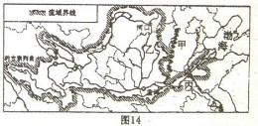

（１）黄河发源于 高原，干流呈巨大的“ ”字形，东流入 海
（２）图中甲代表 山脉。乙、丙两河段容易形成“地上河”的是 。
（３）将下列选项中的序号填入图１５中，完成流程图。
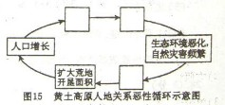
①农作物产量下降
②破坏植被，开垦荒地，砍伐森林
③人均耕地减少，燃料需求增加

从循环图中可以看出，黄河中游黄土高原生态环境脆弱，治理该问题最主要的生物措施是 。



